Informacja o Miejskim Przedszkolu nr 5
im. Jana Kilińskiego w tekście łatwym do czytania – ETR (EASY TO READ)

Miejskie Przedszkole nr 5 im. Jana Kilińskiego znajduje się przy ulicy Górskiej 8/10 w Częstochowie. Przedszkole jest czynne od poniedziałku do piątku w godzinach od 6.00 do 16.30.
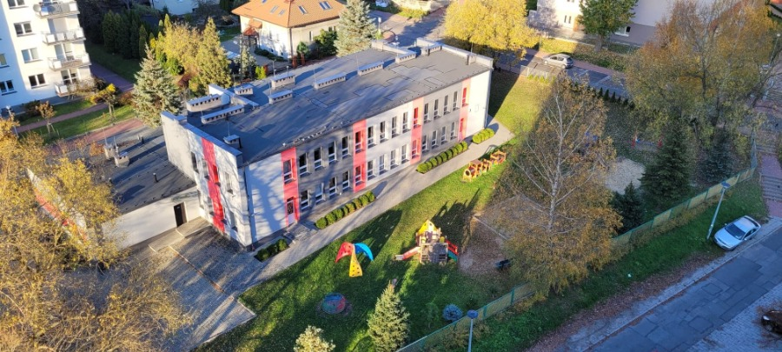
Dyrektor mgr Małgorzata Bajdur, bądź osoba upoważniona przyjmuje w sprawie skarg i wniosków w czwartki w godzinach: 15.00-16:00.
We wszystkich sprawach związanych z przetwarzaniem danych osobowych w Miejskim Przedszkolu nr 5 im. Jana Kilińskiego, ul. Górska 8/10 w Częstochowie może się Pan/i kontaktować z Inspektorem Ochrony Danych Panią Moniką Sławuta lub w przypadku nieobecności Inspektora z Zastępcą Inspektora Ochrony Danych Panią Edytą Bajor poprzez adres email: iod.bfo@edukacja.czestochowa.pl lub numer telefonu 34 370 63 14

Do budynku prowadzi jedno wejście od ulicy Górskiej. Wejście nie jest zabezpieczone bramkami. Do wejścia prowadzą od furtki: schody oraz podjazd dla wózków, znajdujący się przy schodach.
Na teren przedszkola można wejść korzystając z szerokiej bramy, która jest otwarta w godzinach urzędowania przedszkola.
Wejście do budynku jest od strony frontu.
Aby dostać się do budynku przedszkola należy pokonać 5 stopni za furtką by wejść na plac przedszkola.
Za drzwiami wejściowymi po prawej stronie znajduje się dzwonek w celu przywołania osoby, która ręcznie otworzy drzwi.
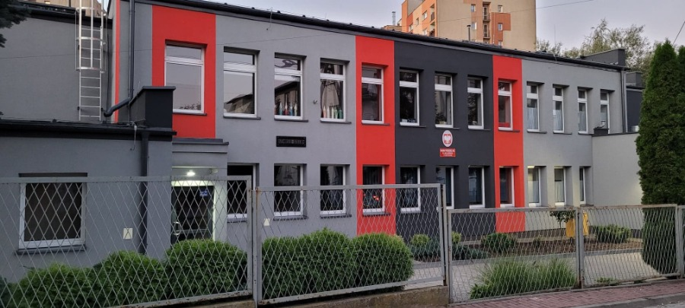
Budynek ma dwie kondygnacje, w budynku nie ma windy, aby wejść na drugie piętro należy pokonać 22 stopnie. Dla osób na wózkach dostępne są korytarze i pomieszczenia na parterze. W budynku nie ma windy.
W budynku nie ma toalet przystosowanych dla osób niepełnosprawnych, toaleta dla osób dorosłych znajduje się w holu przedszkola, możliwość wjazdu wózkiem.
Nad wejściem nie ma głośników systemu naprowadzającego dźwiękowo osoby niewidome i słabowidzące. W budynku nie ma pętli indukcyjnych. W budynku nie ma oznaczeń w alfabecie brajla ani oznaczeń kontrastowych lub w druku powiększonym dla osób niewidomych i słabowidzących. W budynku nie ma tyflomap.
Wejście nie jest zabezpieczone bramkami. W budynku nie ma wyznaczonego obszaru kontroli. W gabinecie dyrektora dostępny jest podgląd monitoringu obejmujący wejście główne i teren wokół przedszkola.
Przed budynkiem nie ma miejsc parkingowych dla osób niepełnosprawnych.
Do budynku można wejść z psem asystującym i psem przewodnikiem, warunkiem wejścia na teren budynku przedszkola z psem asystującym jest wyposażenie psa w uprzęż oraz posiadanie przez osobę niepełnosprawną certyfikatu potwierdzającego status psa asystującego i zaświadczenie o wykonaniu wymaganych szczepień weterynaryjnych. Możliwość wejścia do placówki z psem asystującym nie zwalania osoby niepełnosprawnej z odpowiedzialności za szkody wyrządzone przez psa asystującego.


Nie ma możliwości skorzystania z bezpłatnych usług tłumacza migowego.
Ramowy rozkład dnia w Miejskim Przedszkolu nr 5 im. Jana Kilińskiego wg podstawy programowej wychowania przedszkolnego
6:00 – 8:00 Schodzenie się dzieci. Zabawy wg inwencji dzieci, w kącikach tematycznych, praca z dzieckiem zdolnym, gry dydaktyczne, zabawy ruchowe, zabawy ze śpiewem, zabawy integracyjne, prace porządkowe.
8:00 – 8:30 Praca z małym zespołem dzieci lub indywidualna o charakterze obserwacyjnym, stymulująco - kompensującym i wychowawczym. Ćwiczenia poranne. Zabiegi higieniczne, przygotowanie do śniadania.
8:30 – 9:15 Śniadanie. Czynności samoobsługowe.
9:15 - 9:45 Zintegrowana działalność edukacyjna w oparciu o podstawę programową zajęcia i zabawy edukacyjne, zajęcia umuzykalniające, stymulujące rozwój dziecka zgodny z jego możliwościami.
9:45 – 10:30 Zabawy ruchowe, zajęcia i zabawy podejmowane z inicjatywy dzieci.
10:30 - 11:30 Zajęcia edukacyjne w oparciu o podstawę programową, dzieci młodsze - zabawy swobodne i zorganizowane. Zabawy, gry sportowe, ćwiczenia kształtujące postawę dziecka,zabawy organizowane i swobodne na placu przedszkolnym, spacery, wycieczki. Czynności samoobsługowe, porządkowe.
11:30 - 12:00 Obiad. Czynności samoobsługowe, ćwiczenie umiejętności prawidłowego posługiwania się sztućcami; wdrażanie do zdrowego sposobu odżywiania się.
12:00 – 13:30 Zabawy integracyjne, gry dydaktyczne, zabawy ruchowe, plastyczno-techniczne,tematyczne, zajęcia o charakterze wychowawczym, praca wyrównawcza, zabawy na placu przedszkolnym.
13:30 - 14:00 Podwieczorek.
14:00 – 16:30 Kontynuacja działalności edukacyjnej, zabawy i gry dydaktyczne, stolikowe, ćwiczenia gramatyczne, słownikowe, praca wyrównawcza, indywidualna, zabawy dowolne według zainteresowań, zajęcia w małych zespołach, omówienie z dziećmi wydarzeń dnia. Rozchodzenie się dzieci.

Budynek ma dwie kondygnacje, w budynku nie ma windy, aby wejść na drugie piętro należy pokonać 22 stopnie. Dla osób na wózkach dostępne są korytarze i pomieszczenia na parterze. W budynku nie ma windy.
W budynku nie ma toalet przystosowanych dla osób niepełnosprawnych, toaleta dla osób dorosłych znajduje się w holu przedszkola, możliwość wjazdu wózkiem.
Nad wejściem nie ma głośników systemu naprowadzającego dźwiękowo osoby niewidome i słabowidzące. W budynku nie ma pętli indukcyjnych. W budynku nie ma oznaczeń w alfabecie brajla ani oznaczeń kontrastowych lub w druku powiększonym dla osób niewidomych i słabowidzących. W budynku nie ma tyflomap.
Wejście nie jest zabezpieczone bramkami. W budynku nie ma wyznaczonego obszaru kontroli. W gabinecie dyrektora dostępny jest podgląd monitoringu obejmujący wejście główne i teren wokół przedszkola.
Przed budynkiem nie ma miejsc parkingowych dla osób niepełnosprawnych.
Do budynku można wejść z psem asystującym i psem przewodnikiem, warunkiem wejścia na teren budynku przedszkola z psem asystującym jest wyposażenie psa w uprzęż oraz posiadanie przez osobę niepełnosprawną certyfikatu potwierdzającego status psa asystującego i zaświadczenie o wykonaniu wymaganych szczepień weterynaryjnych. Możliwość wejścia do placówki z psem asystującym nie zwalania osoby niepełnosprawnej z odpowiedzialności za szkody wyrządzone przez psa asystującego.

Nie ma możliwości skorzystania z bezpłatnych usług tłumacza migowego.

Wszystkie informacje o Miejskim Przedszkolu nr 5 im. Jana Kilińskiego znajdziesz na stronach http://edukacja.bip.czestochowa.pl/?cid=2081. http://mp5czestochowa.szkolnastrona.pl/index.php

